危化品查询系统说明文档
文档版本管理
版本号 | 修改时间 | 内容 | 作者
1.0 | 2021年5月8日 | 初始版本 | 王立俊

系统访问地址
https://phenomics.fudan.edu.cn/whp-management/

登录方式
点击网址右上角<请登录>按钮，可以进入登录页面：
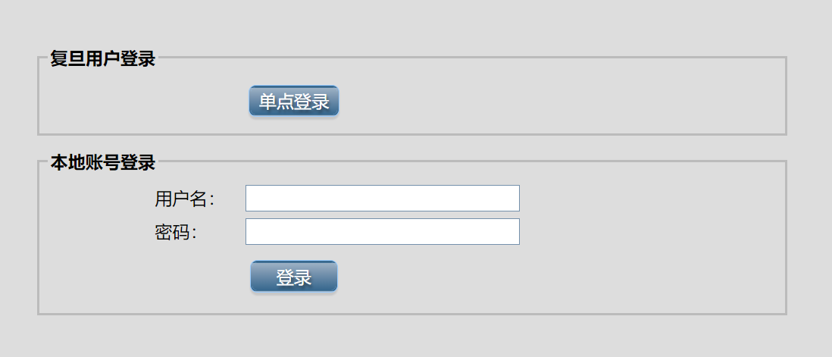
目前支持两种方式
* 通过<复旦用户登录>登录 （推荐）点击<单点登录>按钮，系统即跳转到复旦大学统一身份认证系统。认证完毕后本系统会比对本地用户相应的工号和真实姓名，如果一致，即登录完成。使用该功能，必须要将用户的工号，真实用户，邮箱事先加入到本系统内。
* 通过<本地账号登录>登录 此功能适用于没有复旦工号的学生或员工。登录用户名密码由网站管理员通过邮箱发送到用户。用户可以在右上角<用户面板>内修改初始密码。

注意：如果未登录用户访问需要登录之后才能访问的资源，系统会自动跳转到登录页面。登录完成后，会自动返回用户原来需要访问的页面。

通过关键词查询危化品
此功能无需登录即可访问。功能在首页中部可见，
* 可以通过品名，别名或者CAS号进行查询。
* 查询模式是模糊查询。

以下是一次查询的结果：
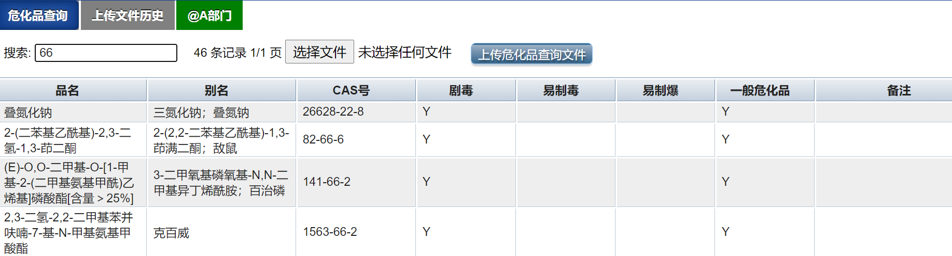
* 搜索框会显示用户上次查询的关键字。如需查询其他的关键字，可以重新输入，然后按回车确认。
* 搜索结果以表格的形式呈现。第4列到第7列标识了该危化品的类型。如属于该类型的危化品，则标识为”Y”。
* CAS相同的危化品只会显示在一行。品名和别名都会进行合并。

注意：如果用户发现数据有错误，请及时联系网站管理员进行修正。

通过上传文件查询危化品
此功能需要登录访问。功能在首页中部可见，
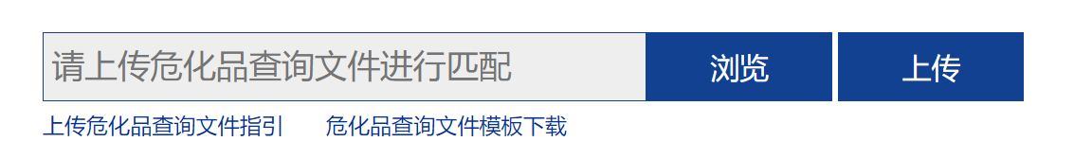
* 可以通过<危化品查询文件模板下载>链接下载上传文件模板。
* 请用户上传文件之前仔细阅读<上传危化品查询文件指引>中的内容，里面有详细的查询规则。本文不再赘述。

用户制作好查询文件后即可上传查询结果。点击<浏览>按钮，选择该查询文件，点击<上传>按钮，结果以文件下载的方式输出。

在关键词查询结果页面中，也有上传文件查询的相同功能。
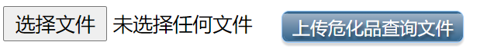

查看上传文件历史
此功能需要登录访问。点击首页主菜单栏<上传文件历史>访问。
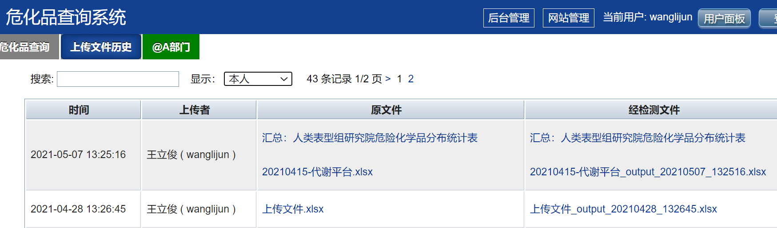
* 在搜索框内可以模糊查找文件名和上传者真实姓名。
* 可以在下拉框中选择<本人>查看自己上传的查询文件和结果，也可以选择<本团队>查看自己所在团队的成员上传的查询文件和结果。

注意：如果用户想搜索本团队某个成员的上传文件历史，必须先要下拉选择<本团队>后，再搜索该成员的真实姓名。

